厦门大学林子雨，郑海山，赖永炫 编著

《Spark编程基础（Python版）》

教材配套
机房上机实验指南

实验2 Spark和Hadoop的安装
（版本号：2020年4月版本）

（题目）


主讲教师：林子雨
厦门大学数据库实验室
二零二零年四月

目录
一、实验目的 1
二、实验平台 1
三、实验内容和要求 1
1．安装Hadoop和Spark 1
2．HDFS常用操作 1
3. Spark读取文件系统的数据 2
四、实验报告 2
附录1:任课教师介绍 3
附录2：课程教材介绍 3
附录3：高校大数据课程公共服务平台介绍 4

厦门大学林子雨,郑海山,赖永炫 编著《Spark编程基础（Python版）》
第3章 Spark环境搭建和使用方法
教材配套机房上机实验指南
实验2 Spark和Hadoop的安装
（题目）
主讲教师：林子雨
E-mail: ziyulin@xmu.edu.cn 个人主页：http://dblab.xmu.edu.cn/post/linziyu

一、实验目的
（1）掌握在Linux虚拟机中安装Hadoop和Spark的方法；
（2）熟悉HDFS的基本使用方法；
（3）掌握使用Spark访问本地文件和HDFS文件的方法。

二、实验平台
操作系统：Ubuntu16.04；
Spark版本：2.4.0；
Hadoop版本：2.7.1。
Python版本：3.4.3。

三、实验内容和要求

1．安装Hadoop和Spark
进入Linux系统，参照本教程官网“实验指南”栏目的“Hadoop的安装和使用”，完成Hadoop伪分布式模式的安装。完成Hadoop的安装以后，再安装Spark（Local模式）。

2．HDFS常用操作
使用hadoop用户名登录进入Linux系统，启动Hadoop，参照相关Hadoop书籍或网络资料，或者也可以参考本教程官网的“实验指南”栏目的“HDFS操作常用Shell命令”，使用Hadoop提供的Shell命令完成如下操作：
- 启动Hadoop，在HDFS中创建用户目录“/user/hadoop”；
- 在Linux系统的本地文件系统的“/home/hadoop”目录下新建一个文本文件test.txt，并在该文件中随便输入一些内容，然后上传到HDFS的“/user/hadoop”目录下；
- 把HDFS中“/user/hadoop”目录下的test.txt文件，下载到Linux系统的本地文件系统中的“/home/hadoop/下载”目录下；
- 将HDFS中“/user/hadoop”目录下的test.txt文件的内容输出到终端中进行显示；
- 在HDFS中的“/user/hadoop”目录下，创建子目录input，把HDFS中“/user/hadoop”目录下的test.txt文件，复制到“/user/hadoop/input”目录下；
- 删除HDFS中“/user/hadoop”目录下的test.txt文件，删除HDFS中“/user/hadoop”目录下的input子目录及其子目录下的所有内容。

3. Spark读取文件系统的数据
（1）在pyspark中读取Linux系统本地文件“/home/hadoop/test.txt”，然后统计出文件的行数；
（2）在pyspark中读取HDFS系统文件“/user/hadoop/test.txt”（如果该文件不存在，请先创建），然后，统计出文件的行数；
（3）编写独立应用程序，读取HDFS系统文件“/user/hadoop/test.txt”（如果该文件不存在，请先创建），然后，统计出文件的行数；通过 spark-submit 提交到 Spark 中运行程序。

四、实验报告
《Spark编程基础》实验报告
题目： | 姓名： | 日期：
实验环境：

实验内容与完成情况：

出现的问题：

解决方案（列出遇到的问题和解决办法，列出没有解决的问题）：

附录1:任课教师介绍

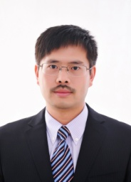 | 林子雨（1978－），男，博士，国内高校知名大数据教师，厦门大学计算机科学系副教授，厦门大学云计算与大数据研究中心创始成员，厦门大学数据库实验室负责人，中国计算机学会数据库专委会委员，中国计算机学会信息系统专委会委员，中国高校首个“数字教师”提出者和建设者。2013年开始在厦门大学开设大数据课程，建设了国内高校首个大数据课程公共服务平台，平台累计网络访问量超过1000万次，成为全国高校大数据教学知名品牌，并荣获“2018年福建省教学成果二等奖”，主持的课程《大数据技术原理与应用》获评“2018年国家精品在线开放课程”。  E-mail: ziyulin@xmu.edu.cn  个人主页：http://dblab.xmu.edu.cn/post/linziyu  数据库实验室网站：http://dblab.xmu.edu.cn

附录2：课程教材介绍
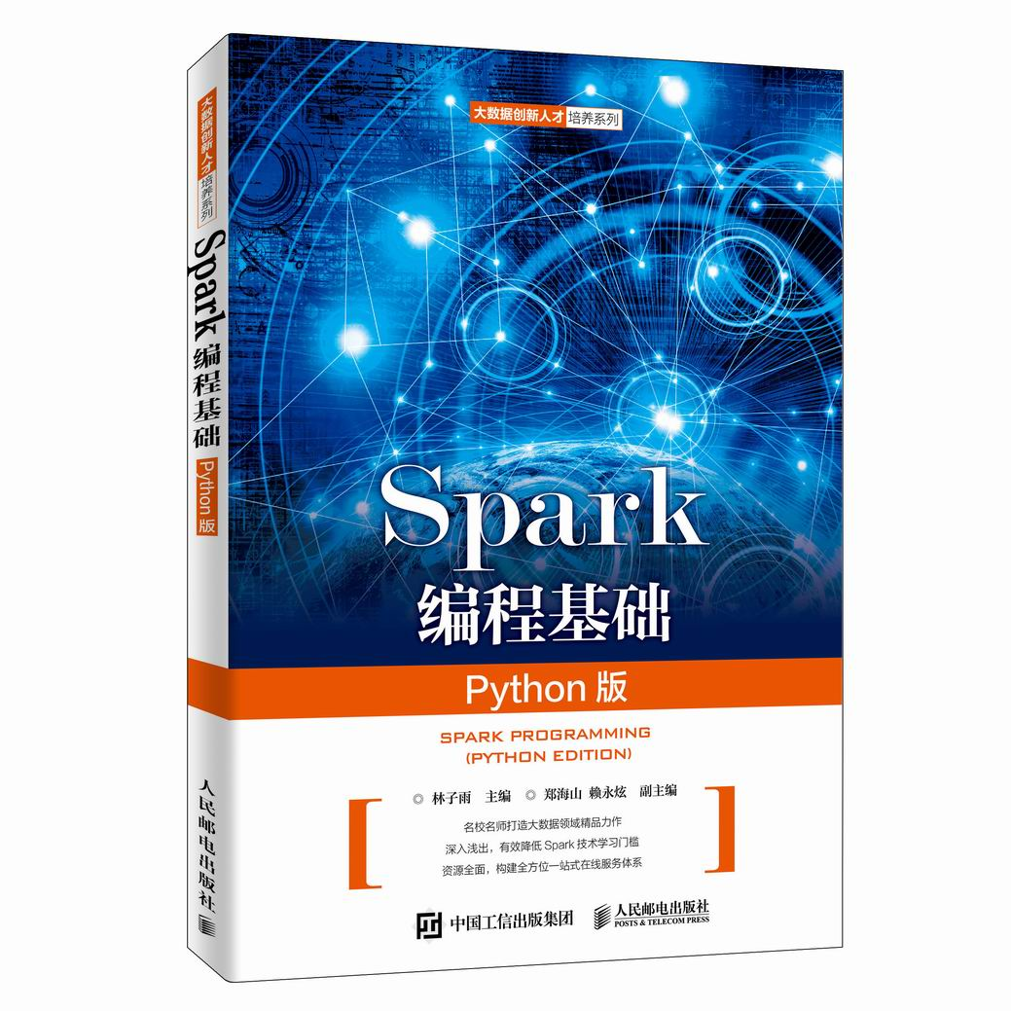
林子雨、郑海山、赖永炫编著《Spark编程基础（Python版）》
人民邮电出版社 ISBN:978-7-115-52439-3 定价：49.80元

厦门大学林子雨、郑海山、赖永炫老师编著《Spark编程基础（Python版）》，以Python作为开发Spark应用程序的编程语言，系统介绍了Spark编程的基础知识。全书共8章，内容包括大数据技术概述、Spark的设计与运行原理、Spark环境搭建和使用方法、RDD编程、Spark SQL、Spark Streaming、Structured Streaming、Spark MLlib等。本书每个章节都安排了入门级的编程实践操作，以便读者更好地学习和掌握Spark编程方法。本书官网免费提供了全套的在线教学资源，包括讲义PPT、习题、源代码、软件、数据集、授课视频、上机实验指南等。
本书可以作为高等院校计算机、软件工程、数据科学与大数据技术等专业的进阶级大数据课程教材，用于指导Spark编程实践，也可供相关技术人员参考。
欢迎访问《Spark编程基础(Python版)》教材官方网站：http://dblab.xmu.edu.cn/post/spark-python/
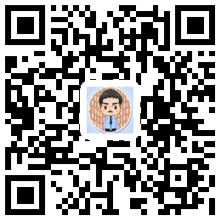
扫一扫访问教材官网

附录3：高校大数据课程公共服务平台介绍
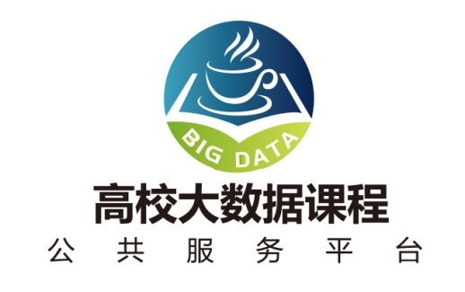
高校大数据课程公共服务平台，由中国高校首个“数字教师”的提出者和建设者——林子雨老师发起，由厦门大学数据库实验室全力打造，由厦门大学云计算与大数据研究中心、海峡云计算与大数据应用研究中心携手共建。这是国内第一个服务于高校大数据课程建设的公共服务平台，旨在促进国内高校大数据课程体系建设，提高大数据课程教学水平，降低大数据课程学习门槛，提升学生课程学习效果。平台服务对象涵盖高校、教师和学生。平台为高校开设大数据课程提供全流程辅助，为教师开展教学工作提供一站式服务，为学生学习大数据课程提供全方位辅导。平台重点打造“11个1工程”，即1本教材（含官网）、1个教师服务站、1个学生服务站、1个公益项目、1堂巡讲公开课、1个示范班级、1门在线课程、1个交流群（QQ群、微信群）、1个保障团队、1个培训基地和1个实验平台。目前平台每年访问量已经超过200万次，累计访问量超过1000万次，成为国内高校大数据教学知名品牌。
平台主页：http://dblab.xmu.edu.cn/post/bigdata-teaching-platform/
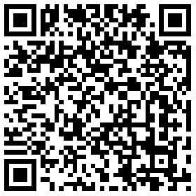
扫一扫访问平台主页

